СВЕРДЛОВСКАЯ ОБЛАСТЬ
ВОЛЧАНСКАЯ ГОРОДСКАЯ ДУМА
ШЕСТОЙ СОЗЫВ
Второе заседание

РЕШЕНИЕ № 13

г. Волчанск 16.02.2022 г.

О внесении изменений в Правила землепользования и застройки
Волчанского городского округа

В соответствии со статьями 24, 33 Федерального закона от 29 декабря 2004 года № 190-ФЗ «Градостроительный кодекс Российской Федерации», статьей 28 Федерального закона от 06 октября 2003 года № 131-ФЗ «Об общих принципах организации местного самоуправления в Российской Федерации», Положением об организации и проведении общественных обсуждений, публичных слушаний по вопросам градостроительной деятельности на территории Волчанского городского округа, утвержденным постановлением главы Волчанского городского округа от 26.11.2018 года № 560, Уставом Волчанского городского округа, заключением общественных обсуждений от 27.01.2022 года, протоколом общественных обсуждений от 27.01.2022 года № 1,

ВОЛЧАНСКАЯ ГОРОДСКАЯ ДУМА РЕШИЛА:

1. Внести следующие изменения в Правила землепользования и застройки Волчанского городского округа, утвержденные Решением Волчанской городской Думы от 23.08.2012 года № 147:
1.1. Часть I. «Порядок применения Правила землепользования и застройки на территории Волчанского городского округа и внесения в них изменений» изложить в новой редакции (приложение № 1).
1.2. В Графические материалы «Карта градостроительного зонирования Волчанского городского округа применительно к пос. Вьюжный, М 1:5000» внести изменения в отношении границ территориальной зоны застройки индивидуальными жилыми домами (индекс Ж-1) по улице Западная, улица Луговая в пос. Вьюжный в границах кадастрового квартала 66:39:0201001, согласно схеме (приложение № 2).
1.3. В Графические материалы «Карта градостроительного зонирования Волчанского городского округа применительно к г. Волчанску, М 1:5000» внести изменение в отношении границ территориальной коммунально-складской зоны (индекс КС) в границах жилого квартала № 12 в г. Волчанске в границах кадастрового квартала 66:39:0302011, согласно схеме (приложение № 3).
1.4. В Графические материалы «Карта градостроительного зонирования Волчанского городского округа применительно к г. Волчанску, М 1:5000» внести изменение в отношении границ территориальной зоны застройки индивидуальными жилыми домами (индекс Ж-1) в границах кадастрового квартала 66:39:0302003, по пер. Макарьевский в г. Волчанске, согласно схеме (приложение № 4).
1.5. В Графические материалы «Карта градостроительного зонирования Волчанского городского округа применительно к г. Волчанску, М 1:5000» внести изменение в отношении границ территориальной зоны застройки индивидуальными жилыми домами (индекс Ж-1) в границах кадастрового квартала 66:39:0302014, по ул. Шевченко в г. Волчанске, согласно схеме (приложение № 5).
1.6. В Графические материалы «Карта градостроительного зонирования Волчанского городского округа применительно к г. Волчанску, М 1:5000» внести изменение в отношении границ территориальной зоны застройки индивидуальными жилыми домами (индекс Ж-1) в границах кадастрового квартала 66:39:0302003, по ул. Шевченко в г. Волчанске, согласно схеме (приложение № 6).
1.7. В Графические материалы «Карта градостроительного зонирования Волчанского городского округа применительно к г. Волчанску, М 1:5000» внести изменение в отношении границ территориальной инженерной зоны (индекс И) в границах кадастрового квартала 66:39:0302016, по ул. Кедровая в г. Волчанске, согласно схеме (приложение № 7).
2. Настоящее Решение опубликовать в информационном бюллетене «Муниципальный вестник» и обнародовать на официальных сайтах в сети Интернет по адресам: www.duma-volchansk.ru/standart-activity/resheniya-dumy и www.volchansk-adm.ru/building.
3. Контроль за выполнением данного Решения возложить на комиссию по промышленной политике, вопросам жилищно-коммунального и сельского хозяйства (Неудахин А.В.).

Глава Волчанского  городского округа  А.В. Вервейн | Председатель Волчанской  городской Думы  А.Ю. Пермяков

Приложение № 2
к Решению Волчанской
городской Думы
от 16.02.2022 г. № 13

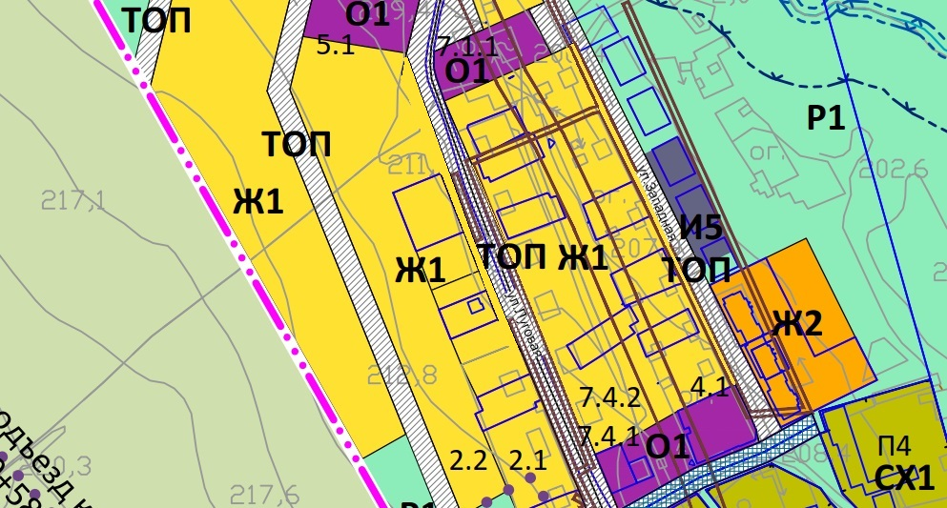

ВЕРНО:

Приложение № 3
к Решению Волчанской
городской Думы
от 16.02.2022 г. № 13

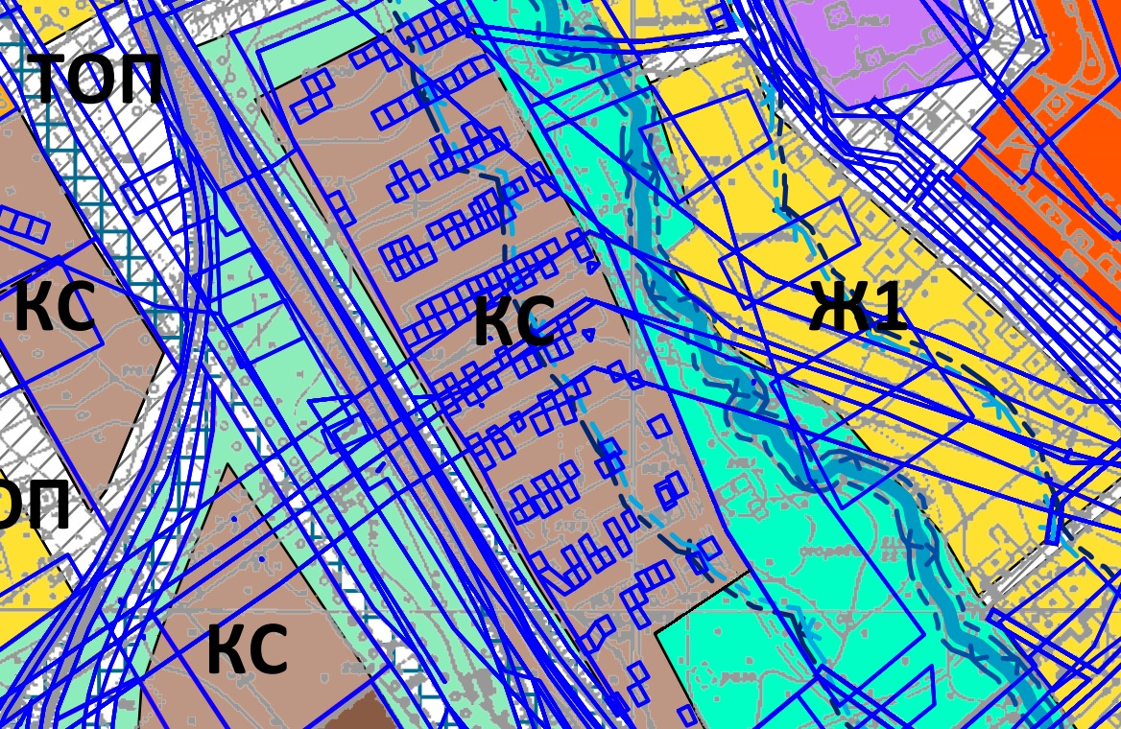

ВЕРНО:

Приложение № 4
к Решению Волчанской
городской Думы
от 16.02.2022 г. № 13

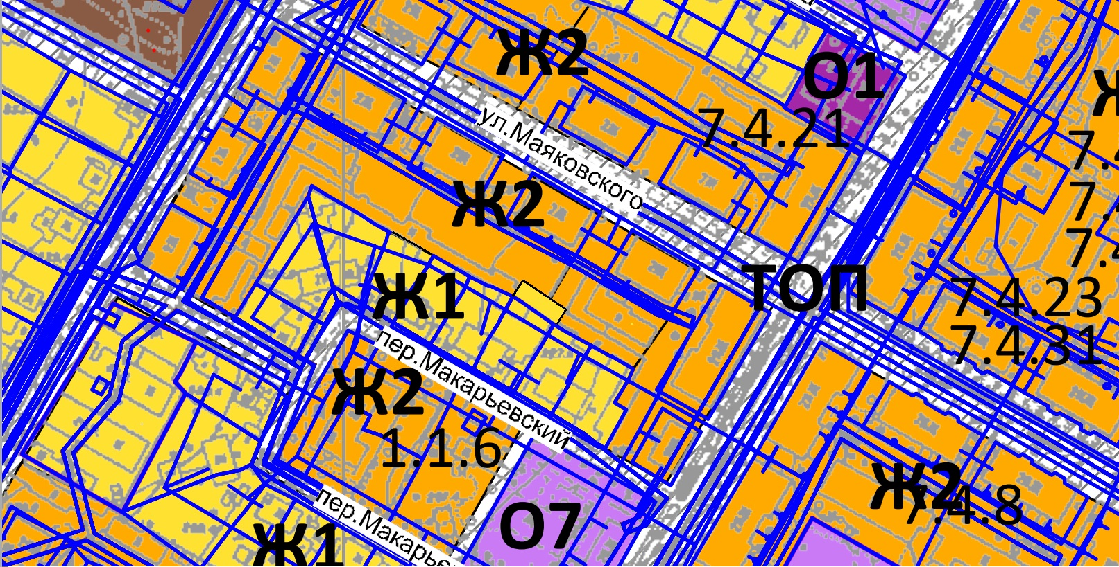

ВЕРНО:

Приложение № 5
к Решению Волчанской
городской Думы
от 16.02.2022 г. № 13

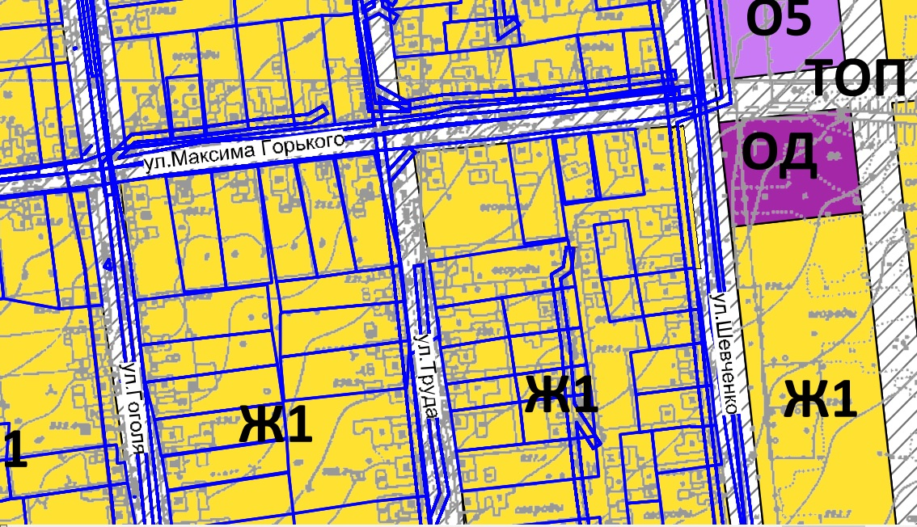

ВЕРНО:

Приложение № 6
к Решению Волчанской
городской Думы
от 16.02.2022 г. № 13

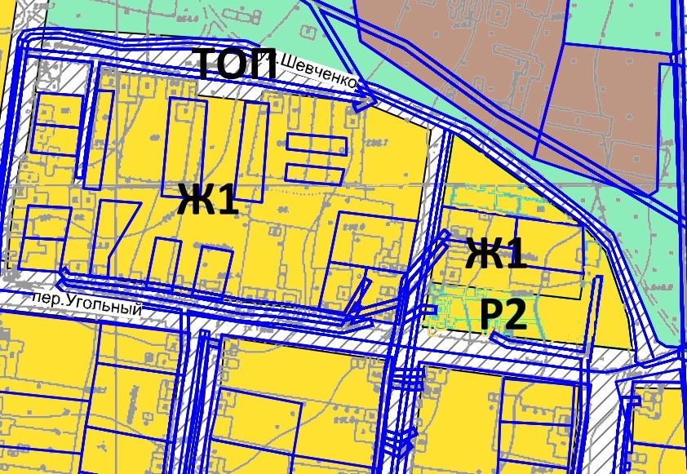

ВЕРНО:

Приложение № 7
к Решению Волчанской
городской Думы
от 16.02.2022 г. № 13

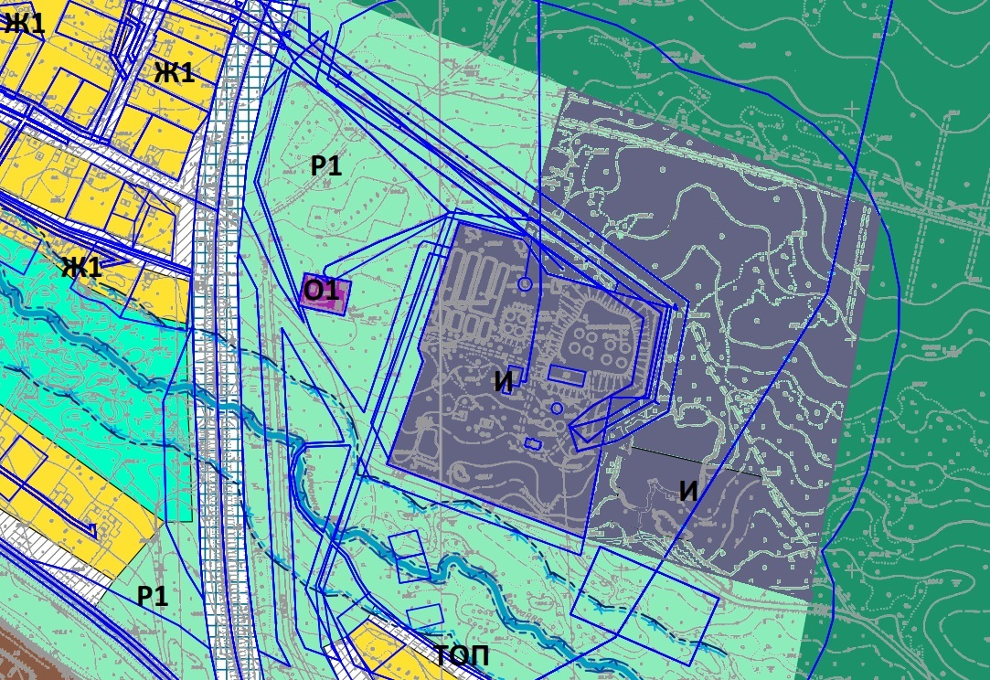

ВЕРНО:

